Администрация Гжатского сельсовета Куйбышевский район

Новосибирская область

**01.06.2021**

**№18(321)**

*Гжатский вестник*

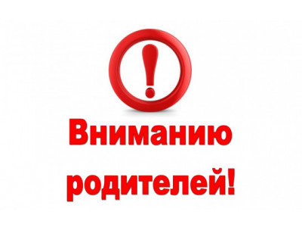

В связи с наступлением летних каникул администрация Гжатского сельсовета просит родителей быть бдительными и усилить меры безопасности несовершеннолетних, контролировать времяпрепровождение детей и запретить им находиться вблизи водоемов без сопровождения взрослых.

Несмотря на теплую погоду, населению настоятельно не рекомендуется открывать купальный сезон и заходить в воду. В связи с большим риском несчастных случаев на воде, особенно в период полноводности водоемов, родителям (законным представителям) необходимо следить за детьми и не оставлять их без присмотра, а также постоянно напоминать об опасности нахождения на любых водоемах.

 Помните! Только неукоснительное соблюдение мер безопасного поведения может предупредить беду.

Администрация Гжатского сельсовета

Куйбышевского района Новосибирской области

ПОСТАНОВЛЕНИЕ

с. Гжатск

25.05.2021 № 40

Об установлении коэффициента увеличения прожиточного минимума, нормативного периода накопления сбережений и

рыночной стоимости жилья

В целях реализации Закона Новосибирской области от 04.11.2005 №337 «Об учёте органами местного самоуправления граждан в качестве нуждающихся в жилых помещениях, предоставляемых в Новосибирской области по договорам социального найма» в соответствии с Федеральным законом № 131 от 06.10.2003 г. «Об общих принципах организации местного самоуправления в Российской Федерации», руководствуясь Уставом Гжатского сельсовета Куйбышевского района Новосибирской области, администрация Гжатского сельсовета

ПОСТАНОВЛЯЕТ:

1. Для расчета располагаемого дохода и определения потребности в средствах на приобретение жилья в 2021 году установить:

- коэффициент увеличения прожиточного минимума -1;

- нормативный период накопления сбережений для приобретения жилья-10 лет.

2. Признать утратившим силу постановление администрации Гжатского сельсовета Куйбышевского района Новосибирской области от 20.07.2020 № 38 «Об установлении коэффициента увеличения прожиточного минимума, нормативного периода накопления сбережений и рыночной стоимости жилья».

3. Опубликовать настоящее постановление в периодическом печатном издании органов местного самоуправления «Гжатский вестник» и на официальном сайте администрации Гжатского сельсовета в телекоммуникационной сети «Интернет».

4. Настоящее постановление вступает в силу с 01.01.2021 года.

5. Контроль за исполнением настоящего постановления оставляю за собой.

Глава Гжатского сельсовета

Куйбышевского района

Новосибирской области К.А. Зебин

Редакционный совет: Рудова И.А.- председатель Совета депутатов, Зебин К.А.- глава администрации Гжатского сельсовета, Мишкинова Л.В.- заместитель главы Гжатского сельсовета, Рахимова З.И.- специалист администрации.